Accenture-Stiftung  
 Digitales Curriculum – Briefing Unterlage für Lehrer*innen

Stand September 2017

Inhalt

1. Digitalisierung, Vernetzte Lebens- und Arbeitswelt: Begriffserklärungen und Konzepte 3

1.1 Überblick über das Thema Living Services 3

1.2 Konkrete Anwendungsbeispiele 5

1.3 Living Services und ihr Einfluss auf die Wirtschaft 8

1.4 Datenschutz & Ethik 10

2 Die Zukunft der Arbeitswelt & digitale Job-Profile 12

2.1 Digitalisierung vorbereiten – Maßnahmen für Aus- und Weiterbildung 12

2.2 Digitale Jobprofile 14

Anhang 37

Weiterführende Links – Intro Digitalisierung 37

Quellen 37

# Digitalisierung, Vernetzte Lebens- und Arbeitswelt: Begriffserklärungen und Konzepte

## Überblick über das Thema Living Services

### Definition

* Living Services sind digitale Services, die uns umgeben, mit uns wachsen und sich mit uns entwickeln – sie lernen sich mit uns zu verändern und sind dazu da, unser Leben in allen erdenklichen Bereichen zu vereinfachen.
* Mittels intelligenter Digitaltechnologie werden aus vormals statischen Gegenständen, Apparaten und Maschinen, die nur einen vordefinierten Zweck erfüllen Objekte, die Aufgaben für uns erledigen und uns in unserem Alltag unterstützen. – Nicht mehr das Produkt wird verkauft, sondern eine Lösung.[1] Wir sind in der „Outcome Economy“ angekommen.
* Die Besonderheit von Living Services ist nicht nur ihre Möglichkeit, sich zu entwickeln und zu lernen, sondern die Tatsache, dass sie um die Bedürfnisse des Individuums herum kreiert werden und nicht standardisiert sind.
* Beispiel: das intelligente Haus: hier werden einzelne Dienste (z.B. Licht, Wärme, Alarmanlage, Feuermelder, etc.) so verknüpft und reguliert, dass sie sich ganz an die Bedürfnisse der Bewohner anpassen, ohne dass diese viele einzelne Handgriffe selbst erledigen müssen.
* Alternative Bezeichnung: Internet of Me (vgl. Technology Vision 2015)

### Wie entwickeln sich Living Services?

Die zunehmende Verbreitung von Smartphones ab 2007 führte zur Entstehung neuer mobiler Software-Ökosysteme. Die User von Social Media können von überall aus interaktiv agieren und sich austauschen. Der Schritt zu mobilen Diensten wie mobile Banking, Navigation, Skype, Dropbox, uvm., die den Alltag erleichtern, einfach und kostengünstig verfügbar sind, war naheliegend – willkommen im Internet der Dinge (Internet of Things, IoT)!

Living Services gehen allerdings über das IoT hinaus, weil über sie nun auch physische Alltagsgegenstände vernetzt und mit Services „bestückt“ werden. Dabei kommt die Nachfrage von den Nutzern selbst. Die Generation, die mit dem Smartphone aufwächst und schon gewohnt ist, Vieles nebenbei, on-the-go zu erledigen legt auch grundsätzlich mehr Wert auf Work-Life-Balance und damit Freizeitgestaltung – ohne allzu viele zeitraubende, repetitive Alltagshandgriffe erledigen zu müssen.

Generell steigt auch der Anspruch der Konsumenten an Digitale Angebote im Allgemeinen – denn diese werden heute über Branchen hinweg verglichen und bewertet. Dabei hat jeder Nutzer auch seine individuellen Erwartungen und Design-Vorstellungen. Fjord nennt dieses branchenübergreifende Vergleichen „Liquid Consumer Expectations“.

### Was sind die technischen Voraussetzungen für Living Services?

* Starke (weitere) Verbreitung von internetfähigen, portablen Endgeräten (connected devices)
* Verbreiteter Einsatz von Sensortechnik zur Umwandlung physischer Informationen in Daten
* W-Lan / Netzwerkverfügbarkeit
* Verstärkter Einsatz von Cloud Computing als zentrale, einfach zu erreichende Datenablage, über die Informationen analysiert & referenziert sowie Informationen aus externen Quellen (z.B. Social Media) eingebunden werden können
* Automatisierte, intelligente Analyseverfahren (Advanced Analytics) zur sinnvollen Bewältigung der Datenmenge. Smarte Systeme müssen unternehmensweit end-to-end eingesetzt werden und die operative Basis bilden.
* Weiterentwicklung von User-Interfaces – Schnittstellen nicht nur spezifisch für technologische Geräte sondern auch beispielsweise für das Büro, den Toaster, die Klimaanlage
* Entwicklung intelligenter Plattformen, die zu Kollaboration anregen und möglichst viele Nutzer anziehen, um den Nutzen für den Einzelnen zu maximieren.

### Wo werden Living Services angewendet (Überblick)?

Entwicklung, Verbreitung und Anwendung von Living Services sind aktuell noch in der Entstehung. Ähnlich wie bei den Social Media werden sie zunächst in unserem Privatleben & Alltag eingesetzt (im Rahmen kleiner Automatisierungen, Verbesserungen, die im Hintergrund ablaufen), bevor sie Mainstream werden und sich in der Wirtschaft & im öffentlichen Sektor durchsetzen.

Schon heute haben Living Services Einfluss auf die verschiedensten Lebensbereiche:

* Unser Zuhause: Energiemanagement, verknüpfte Unterhaltungsmedien, Sicherheitssysteme
* Unsere Gesundheit: Armbänder zur Messung von Aktivität, Blutdruck, Schlafphasen, Apps mit virtuellen Fitnesstrainern, Trainingsgruppen
* Unsere Familien: Koordination, Status-Updates wer sich wo befindet, virtueller Einkaufszettel und andere Listen für Erledigungen
* Unsere Arbeit: Reisebuchungen, Task-Einteilung, Empfehlungen zum Lesen und Lernen, virtuelles Arbeiten
* Unsere Fortbewegung: Wartungs- und Versicherungsservices für unsere Autos, Informationen zu Tankstellen, Attraktionen, Einkaufsmöglichkeiten wenn wir unterwegs sind, intelligente Taxidienste
* Unsere Finanzen: Empfehlungen zu Geldanlage, Ausgabentracker, Entscheidungshilfen beim Einkauf
* Unser Shopping-Verhalten: Automatische Nachbestellungen, Hinweise zu Rabattaktionen, Suche nach dem günstigsten Preis
* Unsere Freizeit: Maßgeschneiderte Empfehlungen zur Freizeitgestaltung, Entscheidungshilfen, Erfahrungsaustausch mit & Empfehlungen von Personen aus der ganzen Welt
* Unser Lernen: Realtime-Info für den Lehrer über die Stimmung beim Schüler, Life-Auskunft auch für Eltern, maßgeschneiderte Lernprogramme

Neben diesen Beispielen für die individuelle Wirkung von Living Services geht die Entwicklung stark in Richtung größerer sozialer, digitaler Systeme: Connected Cities, also vernetzte Städte werden für 2020 anvisiert. Hier sollen Living Services die Lebensqualität insgesamt verbessern, z.B. durch Verringerung von Staus/Verbesserung des Verkehrsflusses, Verbesserte Wartungs- und Entsorgungsdienste, Beleuchtungsmanagement und sogar Verbrechensbekämpfung.

Insgesamt ist vorherzusehen, dass alle oben genannten Bereiche auf Dauer immer stärker miteinander verschmelzen und ein gesamtheitliches digitales Umfeld ergeben.

## 1.2 Konkrete Anwendungsbeispiele

### Gesundheitswesen

Durch das Sammeln von Daten zu Fitness und Gesundheit könnte das Gesundheitswesen regelrecht revolutioniert werden: Präventives Agieren würde kostspielige Therapien ersetzen – gleichzeitig könnten gesellschaftliche Krankheitsphänomene wie die starke Zunahme von Übergewicht und Diabetes besser bekämpft werden.

Schon heute werden Fitness- und Gesundheitsdaten über verschiedenste Tracking Apps, Armbänder, etc. gesammelt, verglichen, ausgewertet und entsprechende Empfehlungen an den Anwender abgegeben. Sportartikelhersteller haben den Trend erkannt, dass sie ihre Produkte im Zusammenhang mit einem Servicepaket anbieten können, um deren Relevanz zu erhöhen.

Stünden diese Informationen auch beispielsweise dem Hausarzt zur Verfügung, könnte dieser anhand der Gesundheitsdaten Ferndiagnosen stellen und auch proaktiv reagieren. Die Möglichkeit, zukünftig auch Stimmung, Hormonhaushalt und andere körperliche Werte „auszulesen“ verspricht dabei immer genauere Diagnosen und bessere Präventionsmaßnahmen. In diesem Zusammenhang könnten LS auch eine Rolle bei der Erforschung von Krankheiten und der Suche nach entsprechenden Therapien spielen.

Dass dies erhebliche Datenschutzrechtliche und auch ethische Implikationen hat, ist stets zu berücksichtigen.

### Das neue Autofahren

Von nervenaufreibender Zeitverschwendung zu produktivem, unterhaltsamem Fahrerlebnis: selbststeuernde Autos ermöglichen alternative Beschäftigung während der Fahrt und führen zu ökonomischem, ressourcensparendem Fahren.

Der zunehmende Einsatz von Sensoren in Fahrzeugen ermöglicht das Sammeln von Daten im großen Stil. Gleichzeitig bietet das „Connected Car“ eine neue digitale Plattform für den Konsumenten. So entsteht ein ganz neues Service-Ökosystem um den Fahrzeugnutzer, wo er nicht nur Living Services nutzen kann, die mit dem Thema Autofahren nichts zu tun haben, sondern in dem (im Bedarfsfall) auch die direkte Interaktion mit Versicherungsunternehmen, Hersteller und Wartungsdienstleister möglich sind.

Gleichzeitig ist dieses nutzerspezifische Ökosystem nicht auf ein einzelnes Fahrzeug fixiert, sondern kann zum Beispiel vom eigenen PKW auf den Mietwagen übertragen werden.

Im Sinne der Liquid Expectations haben diese neuen Connected-Car-Erfahrungen dann auch Einfluss auf die Ansprüche der Konsumenten gegenüber anderen Transportmitteln wie Bahn, Bus und Flugzeug. Der dadurch entstehende Konkurrenzdruck wird auch bei diesen Verkehrsmitteln zum verstärkten Angebot von Living Services führen.

### Perspektivwechsel für Versicherungen

Von Verbrauchern als störendes Pflichtthema angesehen besteht der Kontakt zu Versicherungen aktuell weitgehend nur darin, einen Versicherungsfall zu melden oder die Versicherung zu wechseln. In Zukunft könnten Daten aus Fahrzeugen oder von Gesundheits-Apps dazu genutzt werden, individualisierte Angebote zu machen und Anreize zu setzen – ein Schritt in Richtung verhaltensbasierter Versicherungssysteme.

### Serviceerweiterung bei Finanzdienstleistern

Schon heute sind Finanzdienstleister vielen anderen Branchen weit voraus wenn es um datenbasierte Serviceangebote geht. Beispielsweise werden Transaktionen gesammelt und analysiert, um das Ausgabeverhalten von Konsumenten darzustellen. Durch das Sammeln sämtlicher Transaktionen können Muster erkannt werden, ungewöhnliche Transaktionen fallen so schneller auf und Betrugsfälle können verhindert werden.

Außerdem kann vergangenes Nutzerverhalten in Kombination mit Informationen vergleichbarer Verhalten auf die Zukunft projiziert werden, dies ermöglicht die Vorhersage des zukünftigen Finanzstatus – so kann vor Verschuldung gewarnt und diese eventuell verhindert werden.

Einen erweiterten Nutzen stellen finanzbasierte Services dar, wenn sie mit anderen Lebensbereichen verknüpft werden, z.B. Zahlungserinnerung für regelmäßige Überweisungsposten, bargeldloses Reisen durch Pre-Payment, Aufzeigen von Angeboten in der Umgebung des Nutzers durch einbeziehen der Informationen von Drittanbietern etc.

### Erziehung & Ausbildung

Im Bildungssektor können LS dabei helfen, dass Lehrer sich mehr auf die Vermittlung von Lerninhalten konzentrieren können, anstatt die Klasse organisieren zu müssen. Anwesenheitskontrolle und Analyse des Lernfortschritts von Schülern könnten automatisiert werden. Durch Verhaltens-Apps mit Bonus-/Punktesystem können Anreize zu gutem Benehmen geschaffen werden. Auch besteht die Möglichkeit, aus der Kombination der Einzelstimmung von Schülern die Stimmung der Klasse darzustellen, auf die der Lehrer sofort reagieren kann. Unmittelbare Reaktion auf Schülerverhalten durch Lehrer & Eltern kann zu effektiveren Maßnahmen führen.

Ein konkretes Anwendungsbeispiel ist die Arizona State University: Über Chipkarten im Studentenausweis kann der Aufenthaltsort der Studierenden permanent bestimmt werden. Die Dauer des Aufenthalts in Bibliothek, Hörsälen und Cafeteria gibt Aufschluss über die Aktivität der Studenten. Es kann vor Leistungsschwächen gewarnt und Gegenmaßnahmen vorgeschlagen werden. Laut ASU wurde so die Abbruchrate bei Studienanfängern um 8% verringert.

In der frühkindlichen Erziehung können Daten über Lernverhalten und Entwicklung Rückschlüsse auf mögliche Leistungsschwächen und Probleme zulassen, die dann frühzeitig adressiert werden.

### Zu Hause

Das komplett integrierte und vernetzte Haus ist zwar noch Zukunftsmusik, aber der Eintritt von LS in einzelne Segmente ist schon deutlich fortgeschritten. Die Anwendungsbeispiele reichen von intelligentem Energie-/Lichtmanagement hin zu Rauchmeldern und Alarmsystemen und Schließanlagen. Für Einzelanwendungen sind aktuell insbesondere Küchengeräte prädestiniert: ob Kaffeemaschine, die entsprechend des Verbrauchs selbständig Kaffeepads oder Kapseln nachbestellt – oder der intelligente Eierhalter, der das Verfallsdatum von Hühnereiern mitteilt: Vieles ist bereits heute schon möglich.

### In der Stadt

Im Jahr 2050 wird unsere Erde anders aussehen als heute: Es werden neun Milliarden Menschen auf ihr Leben, 70 Prozent von ihnen in Städten. Urbanisierung, Globalisierung, demographische Veränderung und Klimawandel stellen immer höhere Anforderungen an die Stadt, schaffen aber auch große Chancen, effizient mit Energie-, Material- und Humanressourcen umzugehen.

Diese Chancen zu nutzen, ist Ziel der Smart Cities. Eine wesentliche Basis bildet dabei die Integration von Informations- und Kommunikationssystemen in die verschiedenen technischen Systeme und Infrastrukturen einer Stadt. Dadurch werden eine flexible Steuerung von Versorgungs- und Entsorgungsnetzen – insbesondere für Strom, Wasser, Gas, aber auch für Waren – und neuartige Lösungen für Mobilität, Verwaltung und öffentliche Sicherheit in der Stadt ermöglicht. Bürger, Unternehmen, Institutionen und Verwaltung stehen miteinander im lebhaften Austausch und steigern durch effiziente und integrierte Informationsflüsse die Lebens- und Arbeitsqualität aller Beteiligten. Die Stadt sieht sich zunehmend als Dienstleister für ihre Bürger und Unternehmen und entlastet sie durch nahtlose und transparente Verwaltungsprozesse. Eine optimale Vernetzung der Stadt erleichtert nicht nur den Alltag in allen Lebensbereichen, sondern sorgt auch für ökologisch nachhaltige Lösungen. Die Smart City ist eine informierte, vernetzte, mobile, sichere und nachhaltige Stadt.

### Neue Einkaufserlebnisse

Durch Echtzeit-Analyse von Verbraucherverhalten und vergangener Einkäufe können physische Geschäfte relevante Angebote machen und individuelle Services anbieten. Essentiell ist hierbei, dass die Daten nicht genutzt werden, um wahllos Werbung zu machen, sondern um für den Konsumenten individuelle, zum gegebenen Zeitpunkt tatsächlich relevante Services anzubieten. Bei sinnvoller Gestaltung von LS kann der Einzelhandel durchaus gegenüber des Online-Handels punkten.

Informationen über bevorzugte Einkaufsorte und -zeiten können darüber hinaus von Geschäften genutzt werden, um das Einkaufserlebnis weiter zu perfektionieren. Gleichzeitig können diese Daten auch der Städteplanung (Verortung neuer Einkaufszentren, Parkleitsysteme) und der Verkehrsregelung dienen.

### Arbeiten: mehr Sicherheit aber auch mehr Überwachung (?)

Umstritten aber durchaus technisch umsetzbar ist die Nutzung von LS zur Bestimmung von Stresslevel, Ess-/Pausenverhalten, Motiviertheit und Leistungsfähigkeit. LS können dann beispielsweise anzeigen, wann Zeit für eine Pause ist, oder wann im Tagesverlauf ein Mitarbeiter besonders fit ist, um eine schwierige Aufgabe anzugehen.

Während diese Anwendungsbeispiele allerdings stark in die Privatsphäre der Mitarbeiter eingreifen, gibt es andere Nutzungsmöglichkeiten, die hauptsächlich dazu dienen, den Arbeitsalltag effizienter und sicherer zu gestalten:

* Für Vertreter, Mobile Sales Force, Wartungsarbeiter und Distributoren können über LS gesammelte Daten Life-Auskünfte geben zu unmittelbaren Kundenbedarfen (Vermeidung von Bestellzeiten, antizipieren der Produktbedürfnisse) aber auch ganz einfach bei der Reiseplanung unterstützen, indem Routen intelligent vorberechnet und in Echtzeit aktualisiert werden.
* In potentiell gefährlichen Arbeitsumgebungen wie z.B. auf Ölplattformen können LS als automatisierte, intelligente Varianten von Gesundheits- und Sicherheitsprozessen erheblichen Mehrwert bringen, indem sie Prävention und schnellere Reaktion im Gefahrenfall ermöglichen während gleichzeitig bürokratische Schritte und zeitaufwändige Entscheidungsfindung reduziert werden.
* Ebenso können LS durch Automatisierung das Management zeitaufwändiger Aufgaben wie Zeit- und Spesenerfassung, Analyse von Mitarbeiterperformance und die richtige Rollenfindung erleichtern.

## Living Services und ihr Einfluss auf die Wirtschaft

### Living Services setzen Living Operations voraus:

Unternehmen müssen ihre Wirk- und Arbeitsweise an individualisierte, sich ständig verändernde Produkte anpassen. Sie müssen sich darauf einstellen, dass ihre Produkte vom Konsumenten kontinuierlich gestaltet werden und ihr Geschäft um den individuellen Kunden herum zentrieren, um eine personalisierte Produkt-/Serviceerfahrung zu gestalten.

Um diese Entwicklung zu adressieren, müssen Silostrukturen in Unternehmen aufgebrochen werden und verschiedene Bereiche stärker zusammenarbeiten – in Bezug auf LS ganz konkret: IT und Marketing. Außerdem ist es erforderlich, in die Produktentwicklungs- / operativen Prozesse Feedbackschleifen einzubauen, um stets am Puls der Anwender zu arbeiten und mit der nötigen Flexibilität sofort auf Trends reagieren zu können.

Auch die analytischen Funktionen müssen wesentlich erweitert werden, um Impulse und Ideen aus den gesammelten Daten aufzugreifen und daraus die notwendigen Schlüsse zu ziehen um weiterhin relevante und zukunftsweisende Produkte und Services anzubieten.

### Atomisierung erfordert neue Marktstrategien

Wenn LS zu gegebener Zeit digitale Service-Ökosysteme um uns herum bilden, selbst interagieren und sich untereinander verknüpfen, verschwimmen nicht nur die Grenzen zwischen einzelnen Services, sondern auch die Grenzen zwischen Markennamen und Anbietern. Es zählt dann nicht mehr das Einzelprodukt sondern das situative Erlebnis.

Fjord bezeichnet dieses Phänomen als Atomisierung. Folge davon ist, dass Unternehmen zum Teil die Kontrolle über die Markenerfahrung, ihr Image und damit auch über die Kundenbeziehung verlieren.

Unternehmen müssen diesen Kontrollverlust akzeptieren und lernen, diesen für sich zu nutzen: Durch Abgabe von Kontrolle an Dritte, sog. Digital Business Partners (und somit durch die Erschließung neuer Vermarktungs- und Vertriebskanäle) kann eine größere und schnellere Verbreitung des eigenen Services erreicht werden. Gleichzeitig können Angebote von Dritten inkorporiert werden – Ziel muss es immer sein, relevante LS für den Konsumenten zu schaffen. Unter Umständen dringen Unternehmen so in Bereiche vor, in denen sie sich per Definition ursprünglich nicht verortet haben.

Umso wichtiger ist die Entwicklung bzw. das Beibehalten konsistenter User-Erfahrungen & der Erkennbarkeit der Marke an sich – bei gleichzeitiger Offenheit und Flexibilität gegenüber Veränderungen und dem Willen, umzudenken.[2]

### Voraussetzungen für ein erfolgreiches Design von LS und Herausforderungen

LS müssen so konzipiert werden, dass sie lernen & sich mit dem Nutzer weiterentwickeln, anstatt lediglich ein Set an vordefinierten Zwecken zu erfüllen. Kunden müssen das Gefühl bekommen, dass LS ihre Absichten korrekt und intuitiv antizipieren.

Für die Gestaltung des Service bedeutet dies, dass dieser extrem feingranular heruntergebrochen werden kann, Daten äußerst schnell analysieren kann und dann zur erforderlichen Zeit mit der korrekten Antwort / Reaktion aufzuwarten. Dazu ist es erforderlich, dass der Service kontinuierlich Daten sammelt und sich mit dritten Datenquellen integriert, um das Service-Ökosystem um den Anwender herum zu erweitern.

Es ist vorauszusehen, dass mit zunehmendem Einsatz von LS auch die Schnittstellen zwischen dem menschlichen Anwender und dem Service weniger technisch werden und unsere Körper im Rahmen von Natürlichen User Interfaces (NUI) effizienter und intuitiver als Signalgeber und -empfänger genutzt werden.

Dies geht dann weit über die biometrische Information wie Fingerabdruck oder Iris-Scan hinaus: Steuerung von Objekten durch Gedanken (neuronale Signale) werden ebenso experimentell erforscht wie das Anstoßen von Services auf Basis von Stimmung, Blutdruck oder hormonellen Werten. Wesentlich hierbei ist, dass körperliche Daten nicht wahllos gesammelt werden, sondern dass der Zweck des Services bestimmt, über welche Informationen er ausgelöst wird.

Um eine natürliche Interaktion zu gewährleisten müssen auch Gestik & Körpersprache als Design-Komponenten integriert werden. Bewegungsmelder am Wasserhahn oder Handtrockner sind hier Beispiele ganz einfacher, intuitiver Bedienung. Allerdings muss bei der Verwendung von Gesten-Steuerung im großen Stil gewährleistet sein, dass standardisierte Gesten entwickelt werden und dass diese Produkt-/Marken- und Branchenübergreifend angewendet werden, um unbeabsichtigte Reaktionen zu vermeiden. Kulturelle Unterschiede in Gestik und Körpersprache sind eine zusätzliche Herausforderung.

Je natürlicher die Interaktion mit den LS gestaltet – und dadurch die Interaktion mit LS humanisiert – wird, desto größer werden voraussichtlich unsere Ansprüche an die Reaktionszeiten. Als Anwender gehen wir dann von menschlichen Reaktionszeiten aus – eine enorme Herausforderung an die verwendete Technologie.

Neben der Natürlichkeit muss auch beachtet werden, dass der Service nicht nur mit dem unmittelbaren Anwender kommunizieren können soll, sondern auch mit Dritten: Ein Fußgänger an einem Zebrastreifen muss bei einem selbst fahrenden Auto erkennen können, ob dieses ihn „wahrnimmt“ und anhält, und damit ob es sicher ist, die Straße vor dem Fahrzeug zu überqueren.

Bei aller Natürlichkeit besteht gleichzeitig wiederum die Gefahr, dass die menschlich agierende Maschine *zu* menschlich erscheint und damit als Bedrohung angesehen und abgelehnt wird. Auch dürfen die Services nicht bevormunden, eindimensionale Rückschlüsse ziehen oder den menschlichen Kontext außer Acht lassen. Designer von LS müssen sich bewusst sein, dass Nutzer als menschliche Wesen auch oft irrational, kontra-intuitiv oder emotional handeln und damit die Erwartungen an einen Service anders sein können, als berechnet.

## 1.4 Datenschutz & Ethik

### Datenschutz als Herausforderung

Intuitive Nutzbarkeit von Services wird eine große Rolle bei deren Akzeptanz spielen, denn Konsumenten wollen LS nutzen, ohne zu viele Parameter einzugeben. Dies setzt allerdings voraus, dass dem Serviceanbieter genügend individuelle Daten zur Verfügung stehen und direkt genutzt werden können – allerdings sind Nutzer diesbezüglich wiederum recht zurückhaltend und berufen sich – mit Recht – auf den Datenschutz.

Laut Fjord geht der Trend dahin, dass Marken bzw. Anbieter von Produkten & LS sich verstärkt anstrengen müssen, um Nutzerdaten zu erhalten. Nur wer integer mit den Daten umgeht und daraus relevante Inhalte / Services produziert, ist langfristig glaubhaft und überlebensfähig. Eine beliebte Maßnahme, um sich die Daten von Nutzern zu „verdienen“ bzw. deren Erlaubnis zu gewinnen, Daten in größerem Maße zu nutzen, ist das Anbieten von Gegenleistungen wie z.B. Rabatten, Gutscheinen oder auch freie Nutzung von Infrastruktur wie z.B. W-Lan.

Bislang überwiegt der Wille, die Privatsphäre und entsprechende Daten zu schützen, vor der Akzeptanz, dass LS das Leben vereinfachen können. Auf Grund aktuell bestehender weitläufiger Security Probleme in der Anwendung von LS ist diese Haltung auch durchaus angebracht.

Damit für den Anwender die Nutzung von LS die Kosten der Verbreitung privater Daten überwiegt und der Nutzer Vertrauen in das anbietende Unternehmen hat muss sichergestellt werden, dass er

* absolute Transparenz über die Nutzung seiner Daten hat (und zwar auf leicht verständliche, nachvollziehbare Art und Weise)
* stets Kontrollieren kann, was mit seinen Daten geschieht
* die Datensicherheit innerhalb seines Netzwerkes gewährleistet weiß

Damit ist für jedes Unternehmen die Aufgabenstellung klar: Die Entwicklung umfassender Sicherheitskonzepte entlang der gesamten Daten Supply-Chain sind Herausforderung und Voraussetzung zum Bestehen im digitalen Zeitalter. Die Vertrauenswürdigkeit von Unternehmen in Bezug auf die Verwendung von Daten wird zukünftig ein noch kritischerer Einflussfaktor auf Marktanteile und unternehmerischen Erfolg sein.

### Ethische Überlegungen

Verbreitung und Durchsetzung von LS wird im Wesentlichen auch davon abhängen, datenschutzrechtliche und ethische Konflikte zu adressieren und zu lösen. Hier einige Beispiele für ethische Konflikte in bereits existierenden Einflussbereichen von LS:

* Gesundheitswesen: Ist es vertretbar, dass fitte Menschen belohnt werden und z.B. geringere Versicherungsprämien zahlen, als solche, die nicht auf die eigene Gesundheit achten? Dürfen Öffentlichkeit / Politik verlangen, dass Menschen sich mehr bewegen und gesünder ernähren und entsprechend z.B. finanzielle Anreize setzen? Wo beginnt hier die Bevormundung?
* Fahrzeuge: Ist es zulässig, Versicherungsprämien zu erhöhen oder gar Strafzahlungen direkt zu fordern, wenn über Blackbox / Sensoren im Fahrzeug „falsches“ Fahrverhalten diagnostiziert wird? Überwiegt der Nutzen diese Art von Freiheitseinschränkung oder erreichen wir dadurch eine allumfassende Überwachung?
* Familie: Ist es zulässig, dass Eltern dauerhaft den Aufenthaltsort ihrer Kinder kontrollieren können? Ist es ein Eingriff in die kindliche Privatsphäre, wenn Stimmung und Verhalten von Kindern z.B. im Unterricht direkt gemessen und an Lehrer und Eltern weitergegeben wird? Wie sehr kann diese Art von Überwachung das Erlernen von Unabhängigkeit von Kindern beeinträchtigen?
* Menschliches Verhalten allgemein: Besteht die Gefahr, dass durch Vermenschlichung von Maschinen emotionale Bindungen zu diesen aufgebaut werden? Wenn ja, was ist das Risiko?[3]

# Die Zukunft der Arbeitswelt & digitale Job-Profile

## 2.1 Digitalisierung vorbereiten – Maßnahmen für Aus- und Weiterbildung

Unabhängig davon, ob man die Digitalisierung als Chance oder Bedrohung wahrnimmt – sie ist nicht aufzuhalten und erfordert multiple Maßnahmen in der Aus- und Weiterbildung sowie im Arbeitsmarkt. Nicht zuletzt, um die Wettbewerbsfähigkeit Deutschlands im globalen Digitalisierungs-Wettbewerb sicherzustellen.

Da Digitalisierung voraussichtlich auf jedes einzelne Jobprofil ausstrahlt müssen gewisse Kernkompetenzen bereits in der Schulbildung verankert werden. Unabhängig von der Schulform sollten Themen wie Medienkompetenz und der Umgang mit digitalen Technologien zentral im Lehrplan verankert sein. Schulen müssen sich bemühen, viel mehr Spaß und Interesse an den sog. MINT-Fächern (Mathematik, Informatik, Naturwissenschaften und Technik) zu wecken und damit die Basis für ein Arbeiten im digitalen Zeitalter legen. Dies kann zum Beispiel auch spielerisch durch neue Formen des Lernens wie E-Learning stattfinden. Eine moderne technische Ausstattung in Schulen sowie betrieblichen und schulischen Lernorten ist für eine sinnvolle Vermittlung dieser Fächer ebenso grundlegend wie die entsprechende Qualifikation von Lehrern und Ausbildern.

Die Veränderung von Berufsprofilen erfordert auch eine Anpassung von Ausbildungsberufen und Studienfächern.

Hinsichtlich Ausbildung wird hauptsächlich auf bestehenden Berufen und Ausbildungsplänen aufgebaut. So wurde beispielsweise für die Industrie im Jahr 2008 der Ausbildungsberuf „Produktionstechnologe“[4] eingeführt. Die Ausbildung geht über die eines Mechatronikers hinaus indem sie sich auf die Arbeit an und mit Maschinen wie auf die Durchführung von Prozessen gleichermaßen fokussiert. Die Tatsache, dass 2014 noch nicht einmal 150 Produktionstechnologen ausgebildet wurden zeigt, dass noch viel zu wenig Sensibilisierung für die Notwendigkeit digitaler Berufe stattfindet.

Weitere Beispiele für den Schritt in Richtung Definition digitaler Berufe sind Neudefinitionen traditioneller Berufe im Medienbereich. So wurde zum Beispiel aus dem „Drucker“ der „Medientechnologe Druck“, und für den „Buchbinder“ gibt es die Berufsprofile „Einzel- und Sonderfertigung“ sowie „Maschinelle Fertigung“. Die Formulierungen und die Tatsache, dass man alte Berufsbilder lediglich umdefiniert machen es nicht einfach, solche Job-Beschreibungen als digital geprägte Berufe zu erkennen und zeigen, dass es Behörden wie der Bundesagentur für Arbeit offensichtlich auch noch an Kreativität und Vorstellungsvermögen hinsichtlich der Neuschöpfung von Berufen fehlt.

Nicht nur inhaltlich, auch methodisch fehlt es in Ausbildungsberufen bzw. auch in ausbildenden Unternehmen noch an der Auseinandersetzung mit Digitalisierung. Immerhin findet der Wandel hin zu digitalen Lernangeboten auch vor dem Hintergrund des Wettbewerbs um Auszubildende langsam Einzug in größere Unternehmen und Betriebe: Seien es Tablets mit Lern-Apps für Azubis im kaufmännischen Bereich, wie z. B. bei REWE, oder Ausbildungsblogs für Lehrlinge und dual Studierende, wie z. B. bei FESTO. Auch soziale Lernplattformen und sogar Azubi-Clouds, wie sie seit kurzem bei BOSCH oder TRUMPF zum Einsatz kommen, treffen offenbar nicht nur den Nerv der Azubis, sondern sind zugleich ein gutes Argument im Wettbewerb um die besten Auszubildenden.[5]

In der Hochschulbildung ist man inhaltlich wie methodisch an vielen Stellen schon wesentlich weiter. Studienfächer mit Schwerpunkten in den Themen Medien, IT und Ingenieurwissenschaften, die sich schon per Definition mit den neuesten medialen, sozialen und/oder technischen und naturwissenschaftlichen Entwicklungen auseinandersetzen haben die Digitalisierung schon lange auf der Agenda. Wesentliche Aspekte der universitären Bildung sind, dass grundsätzlich Kompetenz in den Bereichen Problemlösung, analytisches Verständnis und Erfassung komplexer Zusammenhänge aufgebaut – und, dass interdisziplinäres Wissen vermittelt wird.[6] Damit werden die erforderlichen Grundlagen gelegt, um im digitalen Zeitalter mit einem relevanten Skill-Profil für die spätere Berufswahl aufzuwarten.

Auch die digitale Wissensvermittlung ist in der Hochschulwelt schon weiter (wobei Deutschland offensichtlich weit hinter beispielsweise den USA und asiatischen Ländern zurückliegt). Professoren filmen ihre Vorlesungen und stellen sie auf YouTube zur Verfügung, MOOCs (Massive Open Online Course) finden immer weiter Verbreitung und sorgen so für eine gewissen Demokratisierung des Lernens: jeder hat Zugriff und kann sich seine Inhalte selbst zusammenstellen. Die Anerkennung solcher Studienleistungen und auch die Finanzierung der Kurse, die ja auch die Betreuung durch einen Dozenten erfordern sind Fragen, die noch adressiert werden müssen. Die Effizienz digitalisierter Kurse ist aber nicht von der Hand zu weisen. Sie bieten eine große Flexibilität, sind ortsunabhängig belegbar und – gute Betreuung, inhaltliche Relevanz und die Förderung von Gruppenarbeit vorausgesetzt – weisen sie niedrige Abbruchquoten auf.

## 2.2 Digitale Jobprofile

### Beispiele für digitale Jobprofile – auf Basis einer Ausbildung (Beispiele)

#### Assistent für Automatisierungs- und Computertechnik

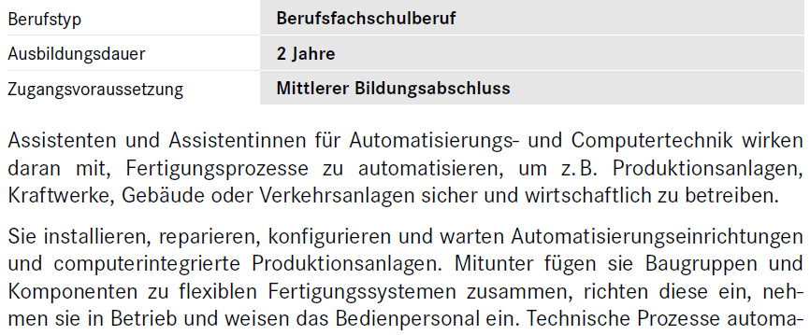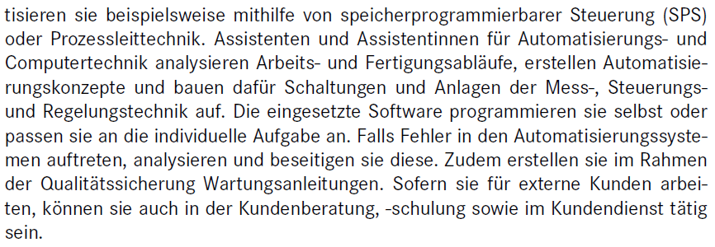

#### Fachangestellte/-r für Markt- und Sozialforschung

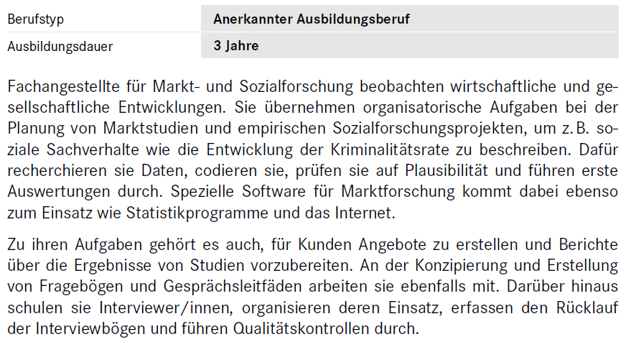

#### Informatikkaufmann/-frau

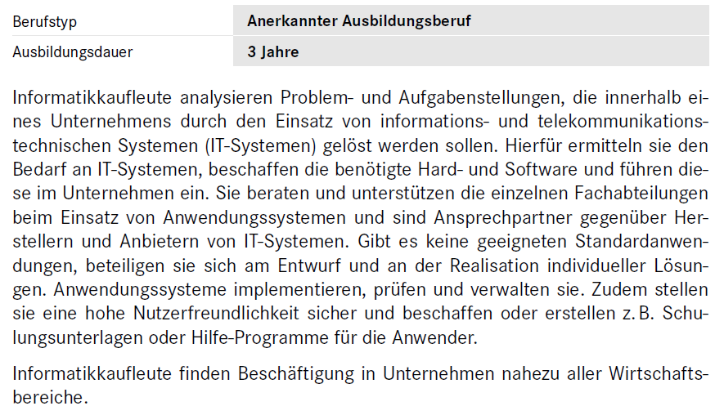

#### Mediengestalter/-in Digital und Print

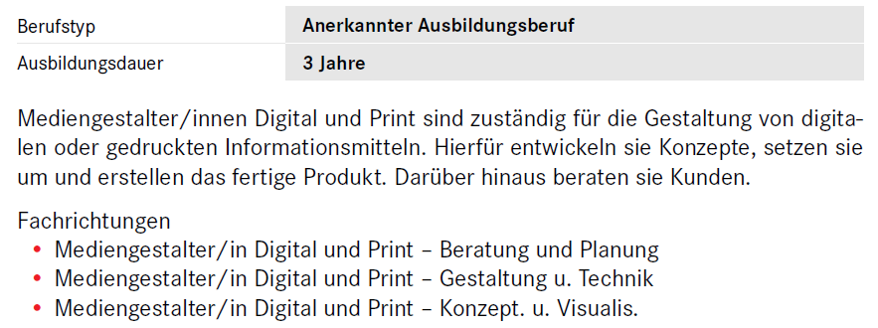

Produktionstechnologe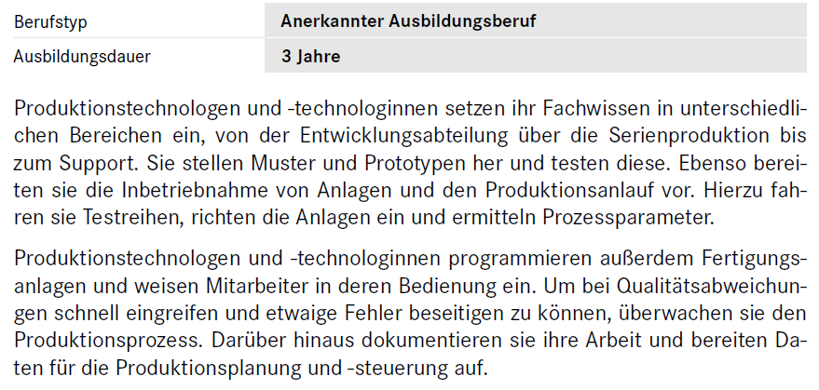

### Weitere Jobbeispiele

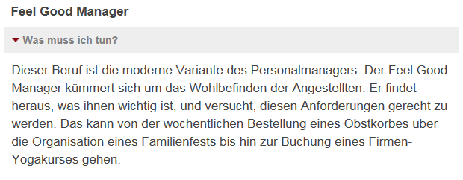 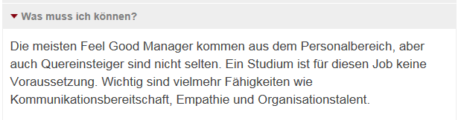 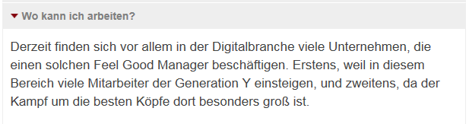

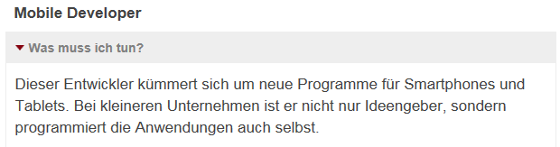 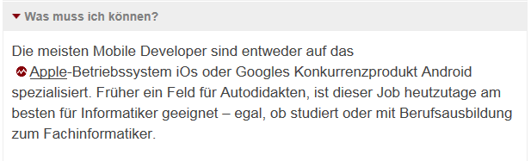 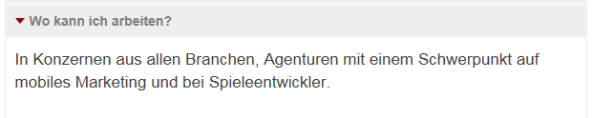

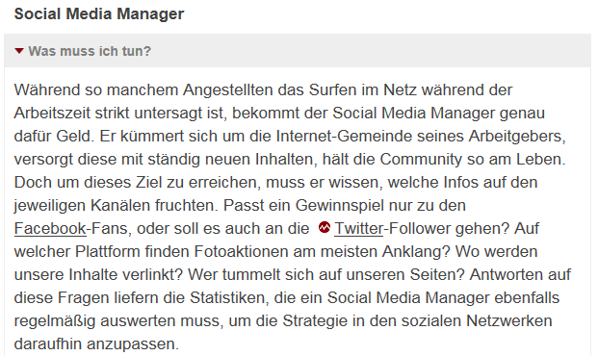 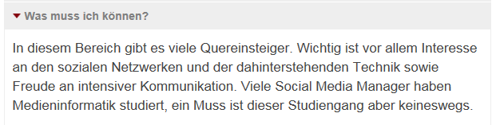 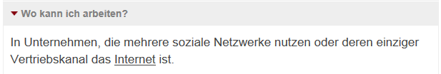

### Beispiele für Studiengänge mit Bezug zum Thema Digitalisierung

#### Media and Communications for Digital Business

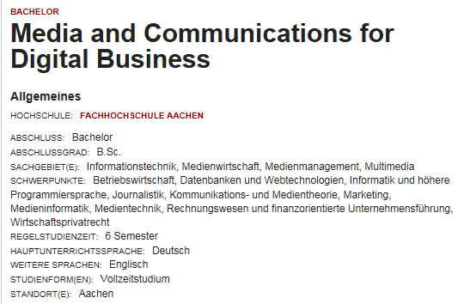

Studiengangsprofil

**Interdisziplinär und themenorientiert |** Der Studiengang Media and Communications for Digital Business (MCD) ist ein interdisziplinärer Studiengang, der sich vor allem mit der digitalen Wirtschaft befasst. Ohne digitale Medien ist mittlerweile kaum ein Berufszweig denkbar. Digitale Innovationen beeinflussen unser Handeln, unser Denken und sogar unsere körperliche Verfassung. Diese Veränderungen erkennen, verstehen und zukunftsfähig mitgestalten zu können, ist eine komplexe Herausforderung unserer Zeit. Der Studiengang MCD geht diese Fragestellungen aus drei verschiedenen Perspektiven an, die durch die Fächer Technik, Kommunikation und Management markiert sind. MCD ist interdisziplinär, themenorientiert und praxisnah. Mit den so im Studiengang erworbenen Kenntnissen und Kompetenzen stehen unseren Absolventinnen und Absolventen – gerade an Schnittstellenpositionen zwischen IT und Medien –  beruflich alle Wege offen!  
  
**Innovationen konzipieren |** MCD befähigt die Studierenden, innovative multimediale Produkte, Inhalte und Dienste zu konzipieren und zu realisieren. Studierende erlernen, die strategischen Funktionsweisen der Produkte und Dienste zu verstehen und zielgerecht einzusetzen. Sie lernen, wie die Welt der Kommunikation funktioniert und wie man sie technisch adäquat, zielgruppen- und medienspezifisch gestaltet. Damit sind sie in der Lage, innovative Projekte in der digitalen Wirtschaft zu leiten und erfolgreich zum Abschluss zu bringen sowie diese zielsicher zu kommunizieren und betriebswirtschaftlich zu handeln. Dazu ist ein hohes Maß an strategischen Kenntnissen nötig — ein Schwerpunkt von MCD. Management ist für uns die Kunst, Ziele zu definieren und deren Erreichung effizient zu steuern, indem die dafür nötigen Systeme erarbeitet, gestaltet und überprüft werden.

**Praxisnah und kreativ |** Eine weitere Besonderheit des Bachelor-Studiums ist das praxisnahe, selbstständige Erarbeiten von multimedialen Konzepten in kleinen Projektteams. Unsere Studentinnen und Studenten bearbeiten bereits früh im Studium kleinere betreute Projekte. Ansprechpartner für Fragen und Problemstellungen stehen dabei immer bereit.

**International studieren |** MCD verfügt über ausgeprägte internationale Komponenten, denn nur im internationalen Zusammenhang ist ein fundiertes Verständnis der digitalen Medienwirtschaft möglich. Diese Komponenten ermöglichen Interessierten ausgewählte Studienelemente im Ausland. Zugleich aber laden wir immer wieder internationale Expertinnen und Experten zu uns ein, in Aachen Veranstaltungen durchzuführen. Unsere regionale Lage ist uns dabei Chance und Verpflichtung zugleich.

**MCD ist der Nachfolge-Studiengang des Studiengangs Communication and Multimedia Design (CMD), der im Einschreibejahrgang WS 14/15 letztmalig angeboten wurde. |** Die gemeinsame Durchführung von Lehrveranstaltungen des Studiengangs CMD mit den Partnerhochschulen HS Zuyd und KH Limburg wird voraussichtlich 2017 auslaufen. Der im WS 2014/15 gestartete Jahrgang ist der letzte, der bei Absolvierung des Studiums in Regelstudienzeit gemeinsam von den Partnerhochschulen durchgeführte Lehrveranstaltungen nach der derzeitigen Prüfungsordnung besuchen kann. Prüfungen werden danach noch für einen Übergangszeitraum weiter angeboten. Übergangsregelungen in eine neue Prüfungsordnung werden ebenfalls angeboten, sodass alle eingeschriebenen Studierenden die Möglichkeit haben werden, ihr Studium abzuschließen.

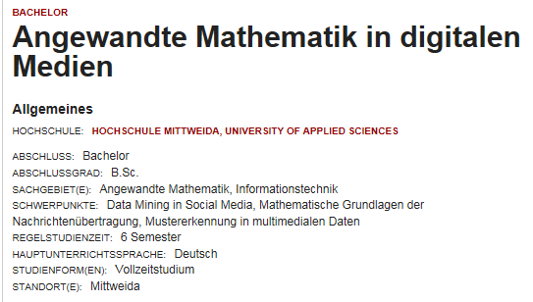

#### Angewandte Mathematik in digitalen Medien

Der enorme technische Fortschritt der letzten zwei Jahrzehnte hat innovative Produkte und Dienstleistungen hervorgebracht, die mehr als je zuvor auf mathematischen Errungenschaften basieren. Die moderne Mathematik ist eine wesentliche Schlüsseltechnologie für anspruchsvolle Anwendungen im Bereich digitaler Medien. Sie bildet die unverzichtbare Grundlage für eine sichere und zuverlässige Übertragung digitaler Daten, für die Geheimhaltung von Informationen, für den Schutz des geistigen Eigentums, die Suche nach Mustern in Bild- und Videodaten, die Analyse und Optimierung von Datennetzen und die satellitengestützte Navigation. Ohne sie gäbe es kein mobiles Telefonieren, keine sichere Bezahlung im Internet, kein digitales Fernsehen, keine MP3-Player, keine schnelle Suche im World Wide Web und keine QR-Codes. Auch die Modellierung, Analyse und Simulation von Rechnernetzen und sozialen Netzwerken basiert auf fortgeschrittenen mathematischen Erkenntnissen und Methoden. Das Anwendungsspektrum der modernen Mathematik reicht von der Mikro- und Unterhaltungselektronik (einschließlich Social Media) über Kfz-Telematiksysteme und sicherheitsrelevante Tätigkeiten (BND, BSI) bis zur Medizintechnik (bildgebende Verfahren, Klassifikation von Bilddaten). Dabei genügt es in der Regel nicht, die zugrundeliegenden Verfahren, etwa der Kryptologie, zu kennen und zu implementieren. Die immerwährende Anpassung und Weiterentwicklung dieser Verfahren und die kritische Beurteilung ihrer Adäquatheit, Sicherheit und Zuverlässigkeit setzt ein sehr tiefes Verständnis der zugrundeliegenden mathematischen Disziplinen (Codierungstheorie, Kryptologie, Mustererkennung o.ä.) voraus, das in nichtmathematischen Studiengängen nicht erreichbar ist. Die Fokussierung auf die oben skizzierten und weitere Anwendungsgebiete, die an Bedeutung und Breite zunehmen werden, garantiert den Absolventen ein wachsendes Betätigungsfeld und exzellente Perspektiven auf dem Arbeitsmarkt.

Ausbildungsziele

Mit dem Bachelorstudiengang Angewandte Mathematik in digitalen Medien verfolgen wir das Ziel, jungen Menschen eine Perspektive für eine herausfordernde wissenschaftliche oder berufspraktische Tätigkeit auf dem Gebiet der Mathematik und ihrer Anwendungen in einer zunehmend technisierten, digitalen Welt zu eröffnen. Im Fokus steht die Ausbildung von Mathematikern, die an der Schnittstelle zur Informatik und Informationstechnologie arbeiten und befähigt sind, schwierige und komplexe mathematische Problemstellungen im Umfeld digitaler Medien unter Einsatz von Computern schnell und effektiv zu lösen. Der Studiengang fördert die Ausbildung selbstständiger und kreativer Arbeitsweisen und vermittelt die Befähigung zu lebenslangem Lernen, Teamarbeit und Interdisziplinarität.

Nach Abschluss des Studiums

* sind Sie in der Lage, eine berufspraktische Tätigkeit als Mathematiker in einem technischen Anwendungsgebiet oder einen Masterstudiengang in Mathematik oder einem verwandten Fach aufzunehmen.
* verfügen Sie über Abstraktionsvermögen und die Befähigung zu konzeptionellem, logischem, strukturellem und algorithmischem Denken.
* kennen Sie die mathematischen Grundlagen der IT-Sicherheit, der digitalen Nachrichtenübertragung und -speicherung, der digitalen Bildverarbeitung und der Mustererkennung in multimedialen Daten und können Data Mining-Verfahren auf soziale Medien anwenden und die gewonnenen Daten statistisch auswerten.
* sind Sie befähigt, mathematische Probleme im Umfeld digitaler Medien konzeptionell sowie programmiertechnisch zu lösen und mathematische Inhalte und Konzepte multimedial darzustellen.
* besitzen Sie fundierte Programmierkenntnisse und Kenntnisse mathematischer Software und können die eingesetzten mathematischen Verfahren anpassen und weiterentwickeln sowie neue mathematische Modelle und Algorithmen entwerfen.

Arbeitsmarktperspektiven

In kaum einem Fach sind die Berufschancen so vielfältig und so gut wie in der Mathematik. Mathematik ist und bleibt ein Studienfach mit hoher Jobgarantie. Heute sind es zunehmend auch forschende Unternehmen der Hightech-Branche und IT-Industrie, die aufgrund der analytischen Fähigkeiten und der methodischen Kompetenzen bevorzugt Mathematikerinnen und Mathematiker einstellen. Branchen, in denen unsere Absolventen tätig werden können, sind u.a.:

IT-Sicherheit,

Software-Entwicklung,

Mikroelektronik/Unterhaltungselektronik,

Social Media,

Automobilindustrie/Telematik-Anbieter,

Medizintechnik,

Öffentlicher Dienst,

Forschung und Entwicklung,

Weiterbildung.

Aufgrund der Breite des Studiums können die Absolventen auch in Unternehmensberatungen sowie bei Banken und Versicherungen tätig werden. Der Bachelorabschluss eröffnet den Zugang zum gehobenen öffentlichen Dienst (Sicherheitsbehörden, statistische Ämter u.ä.).

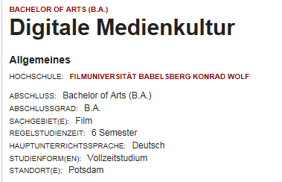

#### Digitale Medienkultur

Der grundständige medien- und kommunikationswissenschaftliche Studiengang Digitale Medienkultur an der Filmuniversität Babelsberg KONRAD WOLF vermittelt den Studierenden auf höchstem Niveau eine ganzheitliche Sicht auf die Welt der digitalen Medien.

Dazu gehören sowohl Kenntnisse über Medienkultur und die gesell­­schaftliche Bedeutung der digitalen Medien, über Medientheorie und -forschung, über Dramaturgie, Produktion und Realisation, Markt und Einsatzmöglichkeiten, aber auch Grundlagen im Umgang mit digitaler Medientechnik.

Einzigartig an der Filmuniversität: Das wissenschaftliche Studium erfolgt in Zusammenarbeit mit den künstlerischen Studiengängen. Auf diese Weise fließen praktisch-künstlerische Aspekte, technologische und produktionstechnische Grundlagen sowie aktuelle Entwicklungen der künstlerischen Forschung in das Studium ein.

Kleine Gruppen ermöglichen eine individuelle Betreuung. Die Studierenden erhalten so eine interdisziplinäre, praxisnahe wissenschaftliche Ausbildung und damit beste Voraussetzungen für das Berufsleben.

**Mögliche Tätigkeitsfelder**Redaktionen von Distributionsplattformen, Fernsehsendern und Produktionsfirmen mit Ausrichtung auf digitale Medien, redaktionelle Mitarbeit bei der Erstellung multimedialer/digitaler Plattformen wie auch digitaler Archive sowie die wissenschaftliche Mitarbeit in Einrichtungen der Medien- und Marktforschung. Das Studium ermöglicht zudem das Entdecken und Entwickeln eigener Forschungsfelder und -fragen, die im Masterstudiengang Medienwissenschaft vertieft werden können.

Die Regelstudienzeit beträgt 6 Semester.

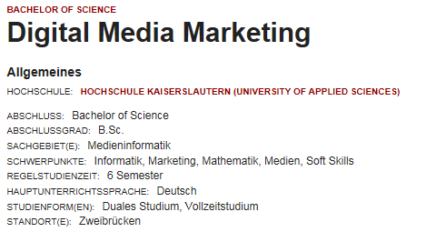

#### Digital Media Marketing

Der Studiengang Digital Media Marketing gehört seit dem Wintersemester 2013/14 zu den im Fachbereich Informatik und Mikrosystemtechnik angebotenen Informatikstudiengängen.   
Ziel des Studiengangs ist die berufsorientierte Ausbildung von Informatikerinnen und Informatikern mit Grundkompetenzen im Marketing und der Digital Content Creation.  
  
Absolventinnen und Absolventen des Studiengangs Digital Media Marketing kennen das Marktumfeld, die technischen, gestalterischen und gesellschaftlichen Voraussetzungen   
für ein erfolgreiches Marketing mit digitalen Medien.

Warum Digital Media Marketing studieren?

Soziale Medien sind zu den wichtigsten Kommunikationsmedien sowohl für Privatpersonen als auch für Unternehmen geworden. Vernetzte Kampagnen, zielgruppengerechte Werbung und Push-Nachrichten erreichen Nutzer und Kunden da, wo sie sind: Im Web 2.0.  Auch kleine und mittelständische Unternehmen beginnen, dieses Potential zu nutzen. Die Präsenz von Unternehmen beschränkt sich längst nicht mehr auf eine Firmenwebsite.

Um Marken zu etablieren, möglichst viele Kunden zu erreichen und ein Produkt oder Unternehmen positiv darzustellen, stehen zahlreiche Kommunikationswege zur Verfügung. Diese Möglichkeiten so einzusetzen, dass sowohl die Nutzerinteressen als auch das Nutzerverhalten berücksichtigt werden, hat wesentlich mit Informatik zu tun. Mit dem Bachelor of Science, einem akademischen Abschluss, qualifizieren Sie sich für ein erfolgreiches Berufsleben in der Wirtschaft oder für ein weiterführendes Masterstudium. Der Masterabschluss berechtigt zur Promotion und eröffnet den Zugang zum höheren Dienst.

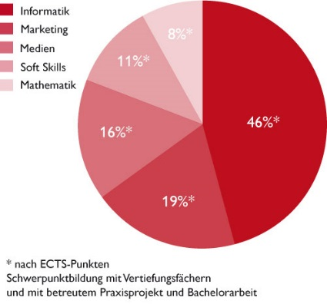

Berufsfelder

Der Studiengang Digital Media Marketing am Campus Zweibrücken qualifiziert Sie für die Berufstätigkeit in der Informatik und setzt einen Schwerpunkt im Marketing mit digitalen Medien. Kreativitätstechniken, journalistisches Schreiben, grundlegende und vertiefende Kenntnisse in der Gestaltung von Nutzeroberflächen und der Produktion von professionellem Videocontent ermöglichen Ihnen einen souveränen Umgang mit den Anforderungen eines in seiner Entwicklung sehr dynamischen Marktes.  
  
Ihre eigenen Interessenschwerpunkte werden Sie während des Studiums finden. Mit Vertiefungsfächern können Sie diese Schwerpunkte im Sinne einer Spezialisierung oder eines umfassenden Portfolios weiterentwickeln. Das Angebot aus Veranstaltungen zu dynamischen Webanwendungen, zur Mobilen Kommunikation, zum Marketing und zur Digital Content Creation baut auf Kenntnissen aus dem Basisstudium auf.   
  
Als Absolventin oder Absolventen des Studiengangs sind Sie in der Lage, Online Marktplätze mitzugestalten. Sie können Web-Anwendungen und Softwares entwickeln, Kunden zur Nutzung von aktuellen Angeboten im Online- und Cross Media Marketing beraten und sind kompetent, Content für verschiedene Anwendungen und Plattformen zu erstellen.   
  
Die Berufsaussichten sind sowohl im wachsenden Markt für das Marketing im Netz als auch in den traditionellen Anwendungsbereichen der Informatik und der Medienproduktion sehr gut.

Praxisbezug

Mit Übungen und Projekten haben Sie sowohl im Basis- als auch im Vertiefungsstudium immer einen direkten Praxisbezug der Lerninhalte. Enge Kontakte zu Unternehmen im In- und Ausland ermöglichen Ihnen interessante Praktika und Abschlussarbeiten mit guten Referenzen. Nicht selten ist die Bachelorarbeit der direkte Einstieg in die Berufstätigkeit bei Unternehmen.

#### Digital Design

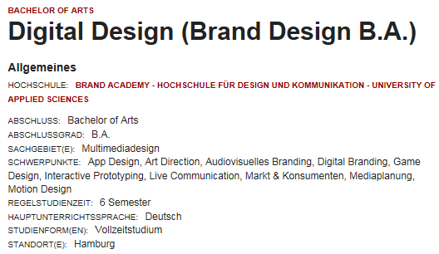

Als Digital Designer konzipieren, entwickeln und realisieren Sie digitale Produkte und Erlebnisse für Marken großer Unternehmen sowie Start-ups.

Im Schwerpunkt Digital Design unseres Bachelorstudiengangs Brand Design entwickeln Sie das komplette gestalterische und technische Know-how, das Sie als Kreativer in der Medien- oder Werbebranche benötigen, um innovative Marken-Experiences zu inszenieren – über Websites, Apps und interaktive Systeme.  
Zusätzlich wird die klassische Ausbildung in Grafikdesign an der Brand Academy um Expertenwissen der Markenentwicklung und Kommunikationsforschung ergänzt, um Ihnen den entscheidenden Vorteil für eine spannende Karriere in der Kreativwirtschaft zu verschaffen – ob in Digital- und Kommunikationsagenturen, Verlagen, Filmproduktionen und kulturellen Institutionen oder als freier Designer.

An der Brand Academy lernen Sie alles über transmediale Kommunikation:  
von der Analyse der Markenstrategie bis zur Entwicklung und Realisierung von User Experiences über soziale Plattformen, Gestural oder Wearable Interfaces sowie Web und Mobile Applications.

Wir vermitteln Ihnen höchst praxisbezogenes Wissen im direkten Austausch mit renommierten Agenturen und Markenunternehmen. Dazu gehören umfangreiche Konzeptions- und Designkenntnisse, strategisches Markenwissen und technisches Know-how im Bereich digitale Medien. Sie lernen, interaktive Erlebnisse zu entwickeln, die begeistern, unterhalten, Erlebniswelten erschaffen und dabei Werbebotschaften transportieren. Nach erfolgreichem Abschluss des Studienganges Brand Design mit dem Schwerpunkt Digital Design eröffnen sich Ihnen als Experte vielseitige Perspektiven in der Kreativwirtschaft. Als Verantwortlicher für benutzerorientierte, digitale Kommunikation sowie Produkte und Services sind Sie in der Lage, innovative Projekte für Marken zu verwirklichen.

Als Absolvent der Brand Academy mit dem Schwerpunkt Digital Design verfügen Sie über ein überdurchschnittlich hohes Design- und Markenwissen, kombiniert mit zukunftsorientiertem Digital-Know-how. Dadurch haben Sie beste Aussichten, Ihre Karriere in der Kreativwirtschaft zu beginnen – als Junior Interaction Designer, Digital Konzeptioner, Experience Designer oder Informationsarchitekt. Sie stehen in dieser schnelllebigen Branche in der ersten Reihe – in Agenturen und Unternehmen oder als selbständiger Kreativer.

#### Betriebswirtschaftslehre – Digitale Wirtschaft

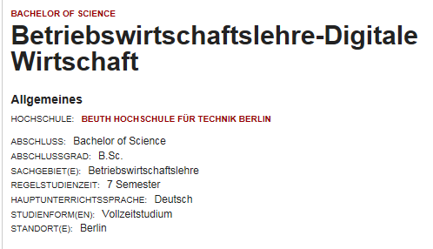

##### Studienziel

Das Studium befähigt, eigeninitiativ sowohl selbständig als auch in einem inter­disziplinären und interkulturellen Team, verantwortliche Auf­ga­ben in der Wirtschaft oder in Verbänden/im öffentlichen Sektor zu übernehmen. Es quali­­fi­ziert besonders für Fach- und erste Führungstätig­kei­ten in Unternehmen, die Produkte oder Dienstleistungen über digitale Netze vertreiben und damit im Ganzen oder in Teil­bereichen mit ihren Kunden und Lieferan­ten digital vernetzt sind. Tätig­keits­­felder sind u. a. Projektmana­ge­ment, Produktentwicklung, Marke­ting und Ver­trieb. An der Schnittstelle zu Fach­kräften der Informatik, der Markt­forschung und der Kreation kennen die Absolventinnen und Absolventen deren Aufgaben­stellun­gen, um sach­ge­recht und lösungsorientiert die Anforde­run­gen aus Sicht der Betriebs­wirt­schafts­lehre zu kommuni­zieren und um gemein­sam zu inno­vativen und wirtschaft­lich­en Lösungen zu kommen.

Die Studieninhalte decken die betriebswirtschaftlichen Grundlagen aller unternehmerischen Funktionsbereiche ebenso ab wie die technischen Aspekte des Internets. Die Studierenden lernen sich kritisch mit der digitalen Wirtschaft auseinanderzusetzen und treten schon frühzeitig mit deren Vertretern im Rahmen von Praxisprojekten in Kontakt. Entsprechend der individuellen Neigung und persönlichen Karriereplanung können Schwerpunkte durch die Wahlpflichtfächer gesetzt werden.

Von den Arbeitgebern verstärkt geforderte persönliche Fähigkeiten wie Teamfähigkeit, Zeit- und Selbstmanagement sowie methodische Kompetenzen in Projektmanagement und empirischer Forschung werden trainiert. Sie befähigen zum Arbeiten in interdisziplinären und interkulturellen, auch englischsprachigen Teams.

Der innovative Studiengang Betriebswirtschaftslehre – Digitale Wirtschaft bietet vielfältige Optionen: Absolventinnen und Absolventen können durch ihre kombinierte Technik- und Betriebswirtschaftskompetenz in unterschiedlichen Unternehmenstypen – vom Startup über Agentur bis zum Konzern – anspruchsvolle Aufgaben im digitalem Kontext übernehmen. Tätigkeitsfelder sind unter anderem Projektmanagement, Produktentwicklung, Marketing und Vertrieb.

An der Schnittstelle zu Fachkräften der Informatik, der Marktforschung und der Kreation kennen die Absolventinnen und Absolventen deren Aufgabenstellungen. So können sie sachgerecht und lösungsorientiert die Anforderungen aus Sicht der Betriebswirtschaftslehre kommunizieren, um gemeinsam zu innovativen und wirtschaftlichen Lösungen zu kommen.

Der Bachelorabschluss in Betriebswirtschaftslehre – Digitale Wirtschaft qualifiziert besonders für Fach- und erste Führungstätigkeiten in Unternehmen, die Produkte oder Dienstleistungen über digitale Netze vertreiben und damit im Ganzen oder in Teilbereichen mit ihren Kunden und Lieferanten digital vernetzt sind. Die beruflichen Perspektiven sind national und international vielversprechend.

#### Digital Philology

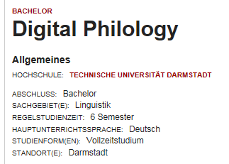

Im Studiengang Joint Bachelor of Arts kombinieren Sie zwei gleichwertige Teilfächer miteinander.

Im Studiengang J.B.A. Digital Philology geht es um **geisteswissenschaftliche Lehre und Forschung unter den Bedingungen einer digitalisierten und digitalen Kultur und Arbeitswelt**, um „Digital Humanities“. Die traditionellen Geisteswissenschaften werden durch den Einsatz digitaler Technologien erweitert und verfolgen, auch gemeinsam mit der Informatik, neue Forschungsfragen. In diesem interdisziplinären Gebiet sind fundierte Kenntnisse in zumindest einer geisteswissenschaftlichen Disziplin und Grundkenntnisse in der Informatik unerlässlich.

Berufsperspektiven

Die beruflichen Einsatzfelder für Absolventinnen und Absolventen des Studiengangs sind weit gestreut. Vorwiegend ergeben sich Anstellungsmöglichkeiten an Hochschulen, in der literatur- oder sprachwissenschaftlichen Lehre und Forschung sowie im Sprachunterricht des privaten Schulwesens. Weitere Tätigkeitsbereiche finden sich in Schul- oder Fachbuchredaktionen, in Verlagen (z. B. im Lektorat), in Redaktionen von Hörfunk, Fernsehen und Zeitungen, in PR- und Werbeagenturen, in Bibliotheken und Archiven, bei internationalen Organisationen, Goethe-Instituten sowie im kulturellen Bereich (z. B. als Dramaturgin oder Dramaturg am Theater). Mit betriebswirtschaftlichen Zusatzqualifikationen können sie zudem in Wirtschaftsunternehmen tätig werden (z. B. in Vertrieb und Marketing oder im Personalwesen).

Wichtig ist es deshalb, neben dem Studium frühzeitig in einschlägigen Einrichtungen eigene praktische Erfahrungen zu sammeln, seine allgemeine Praxistauglichkeit unter Beweis zu stellen und Kontakte zu knüpfen. Die Aussicht auf eine gute Stellung wird durch die Bereitschaft zu beruflicher Mobilität, auch ins Ausland, erhöht. Insbesondere bei einer internationalen Ausrichtung sind sichere englische Sprachkenntnisse sehr zu empfehlen.

#### Wirtschaftsinformatik und digitale Medien

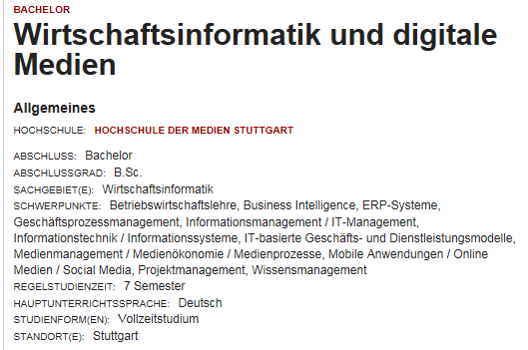

Der Studiengang im Fokus

Wie können Unternehmen erfolgreich wirtschaften? Welche Prozesse spielen dabei eine Rolle? Wie führt man Wirtschaft und Technologie zusammen? Mit solchen Fragen beschäftigen sich Wirtschaftsinformatiker. Als Besonderheit in dieser Studienthematik verknüpft der Studiengang Wirtschaftsinformatik an der Hochschule der Medien die Herausforderungen der digitalen Medien mit den Lösungen der Wirtschaftsinformatik.

Studienaufbau und Studieninhalte

Das Studium vermittelt Basiswissen in den Bereichen Ökonomie, Management und Geschäftsprozesse. Betriebswirtschaftliche und informationstechnische Kenntnisse bilden das Fundament für die Wirtschaftsinformatik. In sieben Semestern lernen die Studenten, die Möglichkeiten innovativer Technologien mit betriebswirtschaftlichem Denken kreativ zu verbinden. So lernen sie wichtige ökonomische Zusammenhänge der Medienindustrie kennen, und digitale Medien als Instrument der Unternehmenskommunikation einzusetzen. Im Hauptstudium wählen die Studenten zwischen den Schwerpunkten Medien & Management oder Medien & IT. Darin vertiefen sie ihre Kenntnisse in der Entwicklung und Umsetzung innovativer Geschäfts- und Dienstleistungsmodelle. Im Schwerpunkt Medien & Management stehen unter anderem die Themen strategisches Management, Marketingmanagement oder Innovationen im Mediensektor im Mittelpunkt. Im Schwerpunkt Medien & IT beschäftigen sich die Studenten mit dem IT-Management, mit analytischen und operativen Informationssystemen oder Innovationssystemen für digitale Medien. Weiterhin besteht die Möglichkeit, ein Semester im Ausland zu studieren und sich die dort erbrachten Studienleistungen für das eigene Studium anrechnen zu lassen.

In Forschungsprojekten am Institut für Kreativwirtschaft beschäftigt sich der Studiengang unter anderem mit Kundenmonitoring oder mit neuen Geschäftsmodellen im Kontext von Social Media, Cloud Computing und Augmented Reality.

Mögliche Berufsfelder

Dass das Studienkonzept Erfolg hat, bescheinigen nicht nur verschiedene Rankings (CHE, Ranking der Wirtschaftswoche, etc.) sondern auch die Beschäftigungsraten der Absolventen: Die Berufsfelder reichen von klassischen Anwendungsgebieten der Wirtschaftsinformatik, z. B. im Prozess- und Informationsmanagement, bis hin zum Produkt- und Projektmanagement im Medienbereich, beispielsweise in der Entwicklung und Umsetzung digitaler Medienprodukte. Alle, die nach dem Bachelorstudium noch nicht direkt in die Berufswelt einsteigen möchten, können an der Hochschule der Medien ihren Master anschließen.

### Beispiele für digitale Jobprofile – Auf Basis eines Studiums

Wie bereits erwähnt legen viele Studiengängenotwendigen Grundlagen um in einer immer stärker digitalisierten Arbeitswelt und entsprechender Veränderung in den beruflichen Rollen Fuß zu fassen. Hier ein paar Beispiele für spezielle Digital Berufe:[7]

#### (Big) Data Engineer

Der Data Engineer ist im Wesentlichen für das Zusammenführen von Daten verantwortlich. Er kreiert aus den zur Verfügung stehenden Daten und Technologien eine Landschaft, in der sich der Data Scientist ausleben kann. Sein Wissen beschränkt sich nicht nur auf die im Unternehmen vorhanden Daten und ihre Speicherorte, er kennt sich auch damit aus, wie man diese Daten am besten in eine zentrale Analyseinfrastruktur integriert, welche Technologien sich dazu eignen und welche zusätzlichen externen Daten zur Anreicherung genutzt werden können.

Zum Big Data Engineer wird er, wenn er mit großen Datenmengen arbeitet, die zur Speicherung und Verarbeitung Big-Data-Technologien benötigen. Dabei ist die Abgrenzung von Big Data nicht strikt definiert - große Datenmengen können aber beispielsweise eine Millionen Verkaufstransaktionen eines Onlinehändlers oder eine Millionen gehostete Telefonate eines Telekommunikationsanbieters sein. Aber auch ein Sensor, der alle zwei Nanosekunden 50 Megabyte Daten produziert. Seine Leistung beginnt bei dem Verständnis der fachlichen Anforderungen und der Planung und Entwicklung einer robusten und flexiblen Big-Data-Infrastruktur (auch bezeichnet als Big Data Architekt), geht über das Anschließen von internen und externen Datenquellen über Batch-, Echtzeit- und Streaming-Schnittstellen bis hin zur Sicherung eines reibungslosen Betriebs und Aktualität der Daten. Er ist quasi der Stadionarchitekt, Greenkeeper und Zeugwart für die Fußballmannschaft. Der (Big) Data Engineer ist der Herr der Datenversorgung.

#### Management Scientist

Der Management Scientist hingegen ist eher der Manager oder Teamchef, um im Bild der Fußballmannschaft zu bleiben. Er ist als Erster vor Ort, analysiert die Lage und diskutiert die fachlichen Problemstellungen, die mit Hilfe von Datenanalysen gelöst werden sollen. Mit wachsendem Anklang an datengetriebener Entscheidungsunterstützung gibt es heute kaum noch einen fachlichen Bereich oder eine Branche, in der Datenanalysen nicht eingesetzt werden.

Die Leistung des Management Scientist besteht darin, die Sprache des technisch- und Daten-unversierten Fachmitarbeiters in die des Data Scientists zu übersetzen. Es beginnt bei der Spezifizierung der eigentlichen fachlichen Problemdefinition, der Übersetzung und des Schärfens der dahinterliegenden analytischen Fragestellung, geht über die Identifikation von benötigten Daten, dem Management der operativen Analyse bis hin zur Kommunikation von analytischen Ergebnissen und Handlungsempfehlungen. Für seine Aufgabe benötigt der Management Scientist ein gutes Verständnis sowohl von analytischen Methoden und Vorgängen als auch fachlichen Prozessen und Auswirkungen. Er benötigt ein gewisses Verständnis der Fachbereiche, um den Fachvertreter zu verstehen und dem Data Scientist das Problem zu erklären, als auch die Möglichkeit analytische Ergebnisse zu bewerten sowie Vorgehen und Ergebnisse dem Fachvertreter in seiner Sprache schmackhaft zu machen. Der Management Scientist ist der Vermittler zwischen zwei Welten.

#### (Big) Data Scientist

Die Kernaufgabe des Data Scientists ist es, Antworten auf analytische Fragestellungen aus Daten zu generieren mit Hilfe von analytischen Methoden aus Bereichen der Statistik, des Machine Learnings oder Operations Research. Er wird zum Big Data Scientist, wenn er mit großen Datenmengen arbeitet und Erkenntnisse mit Hilfe von Analysemethoden generiert, die auf Big-Data-Technologien wie Hadoop aufbauen. Seine Aufgabe fängt mit dem Verständnis des fachlichen Problems an, geht über die Auswahl der benötigten Hilfsmittel wie Daten, Technologien und Methoden und mündet in eine Ideenfindungsphase.

Einen guten Data Scientist zeichnet vor allem das Repertoire dieses Baukasten und der schneller Griff zu den passenden Mitteln aus. Er kann aus wenigen Daten innerhalb kürzester Zeit mit Hilfe von frei verfügbaren Tools und Technologien geniale Erkenntnisse zieht und diese anschaulich visualisiert und erklärt. Er ist also der Spielmacher, der im entscheidenden Match den Unterschied machen kann. Der Data Scientist arbeitet in jeder Phase eng mit dem Data Engineer und dem Management Scientist zusammen, denn nur zusammen können sie die fachliche Aufgabenstellung lösen. Wenn der Data Scientist weniger Aufgaben des Data Engineers oder des Management Scientists übernehmen muss, hat er mehr Zeit für seine eigentlichen Aufgaben - genau wie im Profifußball auch die Spieler nicht selbst die Tore aufstellt oder die Linien auf dem Platz markiert. Aber je kleiner das Unternehmen ist, desto häufiger übernimmt der Data Scientist in der Regel auch die Aufgaben von Data Engineer und dem Management Scientist.

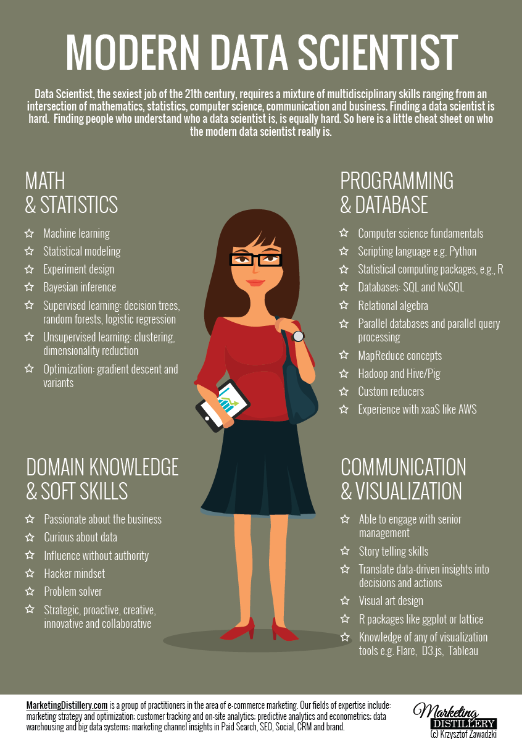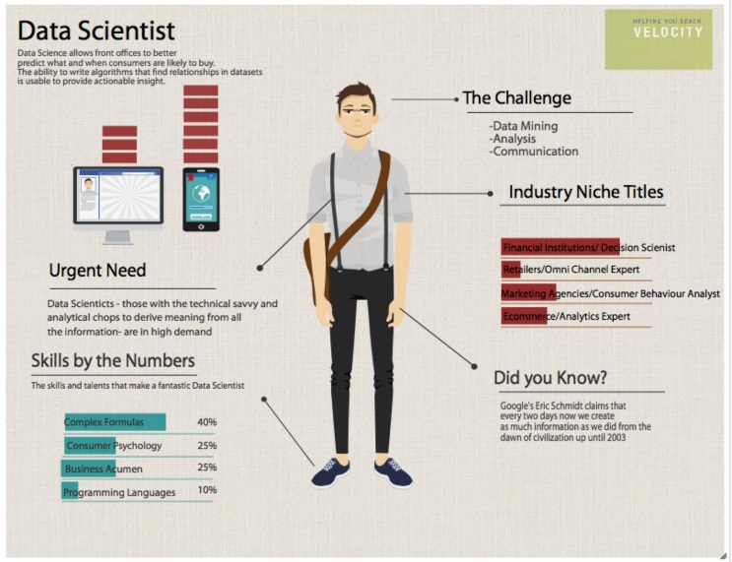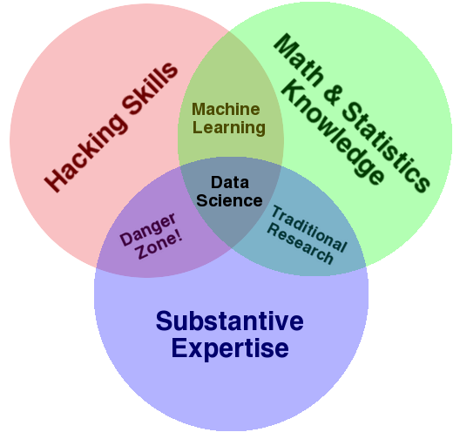

#### Chief Digital Officer

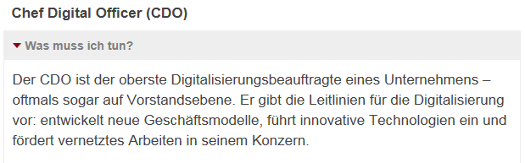 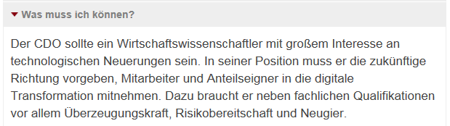 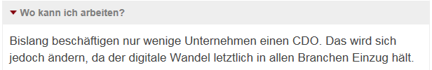

#### Content Marketing Manager

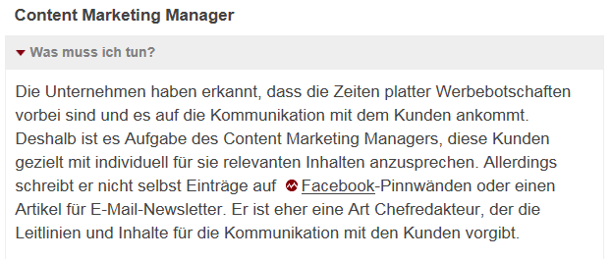 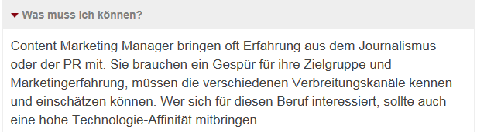 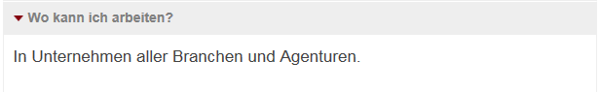

#### SEO-Manager

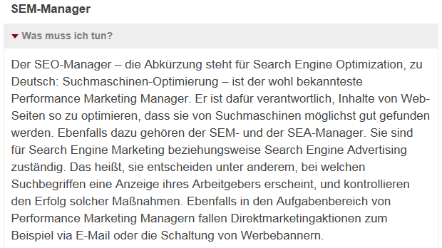 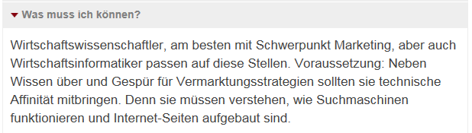 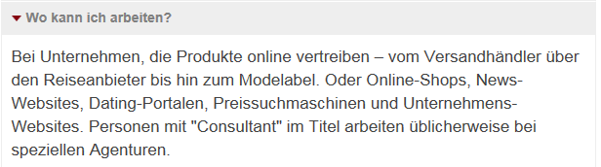

#### Data Strategist

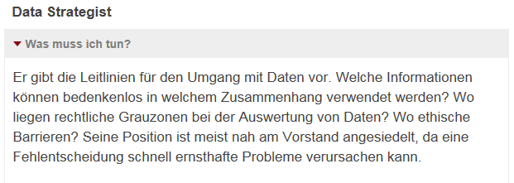 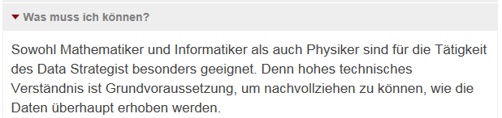 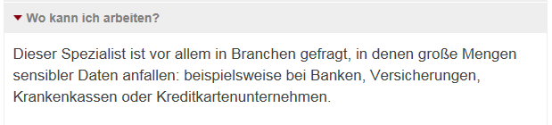

#### (Social) Interaction Designer

Interaction Designer sind unter den digitalen Designern stark nachgefragt. Die Stadt Berlin, die sich mit ihrer sehr dynamisch wachsenden Startup-Szene mittlerweile zu einem europäischen Silicon Valley entwickelt hat, bietet ihnen exzellente Jobchancen. Interaction Designer arbeiten für Softwarehersteller, App- und Game-Entwickler oder Web-Agenturen meist im Team mit visuellen Designern und Programmierern. Dabei fällt Ihnen die Aufgabe zu, das gestalterisch Denkbare in das technisch Machbare zu übersetzen. Geleistet werden muss dazu ein interdisziplinärer Brückenschlag zwischen der Kreativität der Designer und dem Verständnis der software-technischen Machbarkeit, wie es in der Regel Programmiere oder IT-Fachleute mitbringen.

Social Interaction Design (SxD) nimmt aufgrund der sich immer weiter ausweitenden Vernetzung von computergestützten Medien zu. Mobile Endgeräte, Navigationsgeräte und andere digitale Helferlein, von Computern bis hin zu Spielekonsolen, erleichtern die Möglichkeit, mit anderen Personen weltweit jederzeit und überall zu kommunizieren. *Social Interaction Design* beschäftigt sich mit der Interaktion zwischen Benutzern und ihren Geräten, sowie mit der Interaktion von Benutzern untereinander. Die Dynamik, die sich während einer zwischenmenschlichen Kommunikation (egal ob gesprochen oder schriftlich geführt) entwickelt und die Pragmatik, mit der eine Diskussion und Interaktion geführt werden, sind nun auch Problemstellungen, die bei der Benutzung von sozial-vernetzten Technologien berücksichtigt werden müssen.

#### Digital Concepter / Creative Digital Concepter

Du liebst Interactive Storytelling und bist Meister darin, Content so zu verpacken dass der User nicht nur liest, sondern auch erlebt? Der Spagat zwischen der Generierung von ideenstarken Kampagnen und der Analyse von nackten Zahlen gelingt dir spielend. Waghalsig richtest du den Blick über den Tellerrand und verknüpfst die verschiedenen Puzzleteile der Online- und Offline-Welt. Den Digital Geek in dir fütterst du mit den neuesten Gadgets, Blogs, Webseiten und Social Media Applikationen, immer hungrig nach dem, was sich gerade tut.

Studium im Bereich digitale Medien, Medieninformatik, Kommunikationsdesign, BWL oder ähnliche Ausbildung

* Mind. 3-5 Jahre Berufserfahrung im Bereich strateg. Beratung / Kampagnenkonzeption/ Online Konzeption oder ähnlicher Background
* Spaß an Interactive Storytelling & Kampagnen
* Analytisches Denken
* Erfahrung mit der strategische Herleitung von Konzepten (sowohl Kampagnen als auch Webseiten)
* Kenntnisse im Bereich Markt und Consumer Research
* Erfahrung in der Erstellung von Ideen-/Grob- und Feinkonzepten
* Kreativität
* Affinität zu Online Marketing Kanälen
* Spaß an der Erstellung von professionellen Kundenpräsentationen
* Sehr gute Sprachkenntnisse in Deutsch
* Erste Erfahrungen in der Teamführung wünschenswert

**Aufgabe**

Du sorgst für eine medienübergreifende Inszenierung der Marke und entsprechend zielgerichtete interaktive Kommunikationslösungen. Das beginnt mit der konzeptionell-kreativen Grundidee auf Basis von Briefing und Strategie. Diese mündet dann in die Feinkonzeption als Produktionsgrundlage für Design und Technik. Dafür musst Du Dich in der Marketingwelt ebenso zuhause fühlen wie Du technische Möglichkeiten und relevante Trends einschätzen und gute Ideen am laufenden Band produzieren, überzeugend präsentieren und umsetzen kannst. Zugegeben, keine einfache Aufgabe. Aber das ist ja auch nicht Dein Anspruch. Und schließlich entstehen nur auf diese Weise Markenauftritte, die sich sehen lassen können!

**Profil**

Du hast ein abgeschlossenes Studium (Medien- oder Kommunikationswissenschaften) oder eine vergleichbare Ausbildung absolviert sowie 4-5 Jahre (Internet-) Agenturerfahrung. Expertise in interaktiver Markenkommunikation, umfassende (Dialog-) Marketing-Kompetenz, Kreativität & ein hoher Qualitätsanspruch sowie analytische Kompetenz sind Teil Deines Profils. Zudem bringst Du exzellente Präsentationsskills, fundiertes Wissen hinsichtlich Nutzerführung, Usability, Interfaceaufbau, Use Case Definition und -beschreibung mit und hast Erfahrung in der Leitung kleiner Konzept-Teams. Sicherer Umgang mit MS Office und gängiger Konzeptsoftware wie OmniGraffle und Axure sind Voraussetzung, ebenso wie gute Englischkenntnisse, Teamgeist & Ausdauer.

# Anhang

## Weiterführende Links – Intro Digitalisierung

Kurze Artikel und Videos geben einen guten Einblick in die Technologien, die im Intro-Training vorgestellt und mit den Teilnehmern diskutiert werden:

3D-Drucker Airbus Video (Hinweis: je nach Zielgruppe kann das Video (englisch) auch gezeigt werden, zum Beispiel im Anschluss an die Diskussion.)

<https://www.youtube.com/watch?v=Cy3V3KR1LWc>

Weitere disruptive Technologien in der Fertigung (Airbus):

<http://www.airbusgroup.com/int/en/story-overview/factory-of-the-future.html>

Infos zur Tesla Powerwall

<http://www.teslamotors.com/de_DE/powerwall>

<https://www.youtube.com/watch?v=OARwwN7PoA4>

Kritische Sicht: <http://www.theguardian.com/vital-signs/2015/jun/10/tesla-batteries-environment-lithium-elon-musk-powerwall>

Google Glass

<https://www.youtube.com/watch?v=ssldTFWBv3E#t=33>

<https://tinyurl.com/pa8vchz> (Artikel aus Huffington Post zur Verwendung von Google Glass in der Toxikologie)

Amazon Dash

<http://www.sueddeutsche.de/digital/amazon-einkaufen-mit-dem-zauberstaebchen-1.1930575>

<https://www.youtube.com/watch?v=aFYs9zqYpdM>

## Quellen

Accenture: Technology Vision 2015

Accenture: Workforce of the Future “Humanizing Work Through Digital” PoV & Infographic

Accenture: PoV “Trends Reshaping the Future of HR”

Bundesagentur für Arbeit: Lexikon der Ausbildungsberufe

Fjord: Living Services

ARD Weltspiegel: Japan – Freundschaft mit Robotern

Passage zu Anwendungsbeispielen „In der Stadt“: http://www.ict-smart-cities-center.com/

<http://www.heise.de/newsticker/meldung/Berufe-der-Zukunft-Digitalisierung-veraendert-die-Ausbildung-2792105.html>

<http://www.alumniportal-deutschland.org/jobs-karriere/artikel/jobs-mit-zukunft-neue-berufe-digitalisierung.html>

<http://www.wiwo.de/erfolg/zukunftderarbeit/gefragte-digitaljobs-13-berufe-mit-zukunft/10934804.html>

<http://www.digitalisierung-bildung.de/2014/11/10/probieren-und-studieren-schoene-neue-digitale-hochschulwelt/>

<http://hochschulanzeiger.faz.net/magazin/studium/digitalisierung-wir-brauchen-die-hochschule-4-0-13777693-p2.html>

<http://www.pcmag.com/article2/0,2817,1610347,00.asp>

<http://studiengaenge.zeit.de/>

1. Beispiel: Monsanto – mit der Übernahme der Climate Corporation hat der Agrochemie-Gigant sein Portfolio maßgeblich erweitert. Anstatt lediglich Saatgut und Pflanzenschutzmittel als reines Produkt zu verkaufen wird Landwirten heute eine gesamte Dienstleistungspalette angeboten – angefangen von Informationen über den besten Zeitpunkt für die Aussaat und Düngung bis zum letztlichen Umsatz, der für die Ernte erwartet werden kann. Dieses End-to-end Portfolio hilft den Kunden ihre Produktivität maßgeblich zu steigern und ein optimales Ergebnis zu erzielen.
2. Ein gutes Beispiel für Flexibilität und Dynamik ist Nike: Mit dem Fuelband setzte Nike auf eine Hardware Komponente in Form eines Wearables, um zusätzlich zur Sportbekleidung Sales zu generieren und in den digitalen Markt einzusteigen. Mittlerweile hat Nike die Hardware-Produktion und App-Entwicklung outgesourced und konzentriert sich vollständig auf die Analyse der Daten sowie die Kreation neuer User-Erfahrungen und Angebote auf Basis der Datenanalyse.
3. Das Zustandekommen von emotionalen Bindungen zwischen Mensch und Maschine als „Gefahr“ zu betrachten ist eine westlich geprägte Sicht. Laut Fjord sind die Auswirkungen auf menschliches Verhalten durch mehr Mensch-Maschine Interaktion noch nicht abzuschätzen. Allerdings ist dies stark abhängig von kulturellen Aspekten: In Japan beispielsweise ist die Mensch-Maschine Interaktion wesentlich stärker verbreitet, Roboter sind überall im Alltag zu finden und werden dort verbreitet als nützliche Geräte, wenn nicht sogar Freunde gesehen, auch wenn sie optisch in keiner Weise natürlich anmuten. Unterhaltungsrobotern im Altenheim oder Roboter-Hunden werden dabei oftmals Emotionen und Gefühle entgegengebracht. In Japans Kultur, in der auch Objekten eine Seele zugesprochen wird ist der Schritt zu Freundschaft mit Maschinen entsprechend nachvollziehbar. Siehe dazu: [http://www.daserste.de/information/politik-weltgeschehen/weltspiegel/videos/index.html Weltspiegel vom 11.10.2015](http://www.daserste.de/information/politik-weltgeschehen/weltspiegel/videos/index.html%20Weltspiegel%20vom%2011.10.2015) „Japan – Freundschaft mit Robotern“
4. Produktionstechnologen planen und betreuen industrielle Produktionsprozesse und richten Produktionsanlagen ein.
5. Textpassage aus: <http://blog.aus-und-weiterbildung.eu/azubis-in-der-cloud/>
6. Zum Beispiel gehören zum Studium der Allgemeinen und digitalen Forensik an der Universität Mitweida auch Themen wie IT-Sicherheit, Suche und Sicherung digitaler Spuren und Verschlüsselungstechnik. <https://studieren.de/allgemeine-und-digitale-forensik-mittweida.studienprofil.t-0.a-296.c-39483.html>
7. <http://www.computerwoche.de/a/big-data-jobs-wer-macht-was,3215345> (Beitrag von Bastian Dickehage)